

# ­

Un texto que creas que sea relevante.

00 341.456.9870

hola@gmail.com

**Alcaldía Municipal de Usulután**

**“Manual de Evaluación**

**de Desempeño**





**2023**

C:\Users\PRES001\Pictures\LOGOS UNIDADES\logos unidad\Diapositiva14.TIF



**CONTENIDO**

CONTROL DE EDICIONES Y REVISIONES 2

PRESENTACIÓN 4

1. OBJETIVOS DEL MANUAL 5

1.1 OBJETIVO GENERAL 5

1.2 OBJETIVOS ESPECIFICOS 5

2. BASE LEGAL 6

2.1 CODIGO MUNICIPAL 6

2.2 LEY DE LA CARRERA ADMINISTRATIVA MUNICIPAL 6

3. PRINCIPIOS BÁSICOS QUE SUSTENTAN EL SISTEMA DE EVALUACIÓN DE DESEMPEÑO 8

4. POLITICAS DE APLICACIÓN 9

4.1 COORDINACIÓN DE LA EVALUACION: 9

5. AMBITO DE APLICACION 10

6. CRITERIOS A EVALUAR 10

7. RESULTADOS DE LA EVALUACIÓN 13

8. DISTRIBUCIÓN DE LOS EVALUADOS POR NIVELES FUNCIONALES 14

9. GLOSARIO DE TÉRMINOS: 25

10. ANEXOS DE FORMATOS DE EVALUACIÓN DE DESEMPEÑO 26

Anexo 1: Formato de Gerencias, Jefaturas y Sub Jefaturas 27

Anexo 2: Formato de Personal Administrativo 31

Anexo 3: Formato de Personal Operativo 35

Anexo 4: Formato de Personal de Recolección de Desechos Sólidos 39

Anexo 5 : Formato de Personal de Cuerpo de Agentes Municipales 43

# CONTROL DE EDICIONES Y REVISIONES

|  |  |  |
| --- | --- | --- |
| **CONTROL DE EDICIONES Y REVISIONES** | | |
| **EDICIÓN** | **FECHA DE APROBACIÓN** | **ACUERDO MUNICIPAL** |
| 01 | 20/07/2020 | Acuerdo Municipal N°: X del Acta Número Veintiocho |
| 02 | 16/08/2023 | Acuerdo Municipal XXX, Acta Treinta. |
|  |  |  |
|  |  |  |

|  |  |
| --- | --- |
| **CONTROL DE AUTORIZACIONES** | |
| **ELABORADO POR:** | **REVISADO POR:** |
|  |  |
| **Licda. Ana Ester Rodríguez**  **Jefe de Planificación y Desarrollo Institucional** | **Lic. Oscar Armando Ramírez Serrano**  **Jefe de Recursos Humanos** |
| **AUTORIZADO POR:** | |
|  | |
| **Dr. Luis Ernesto Ayala Benítez**  **Alcalde Municipal** | |

**ACUERDO MUNICIPAL DE APROBACIÓN**

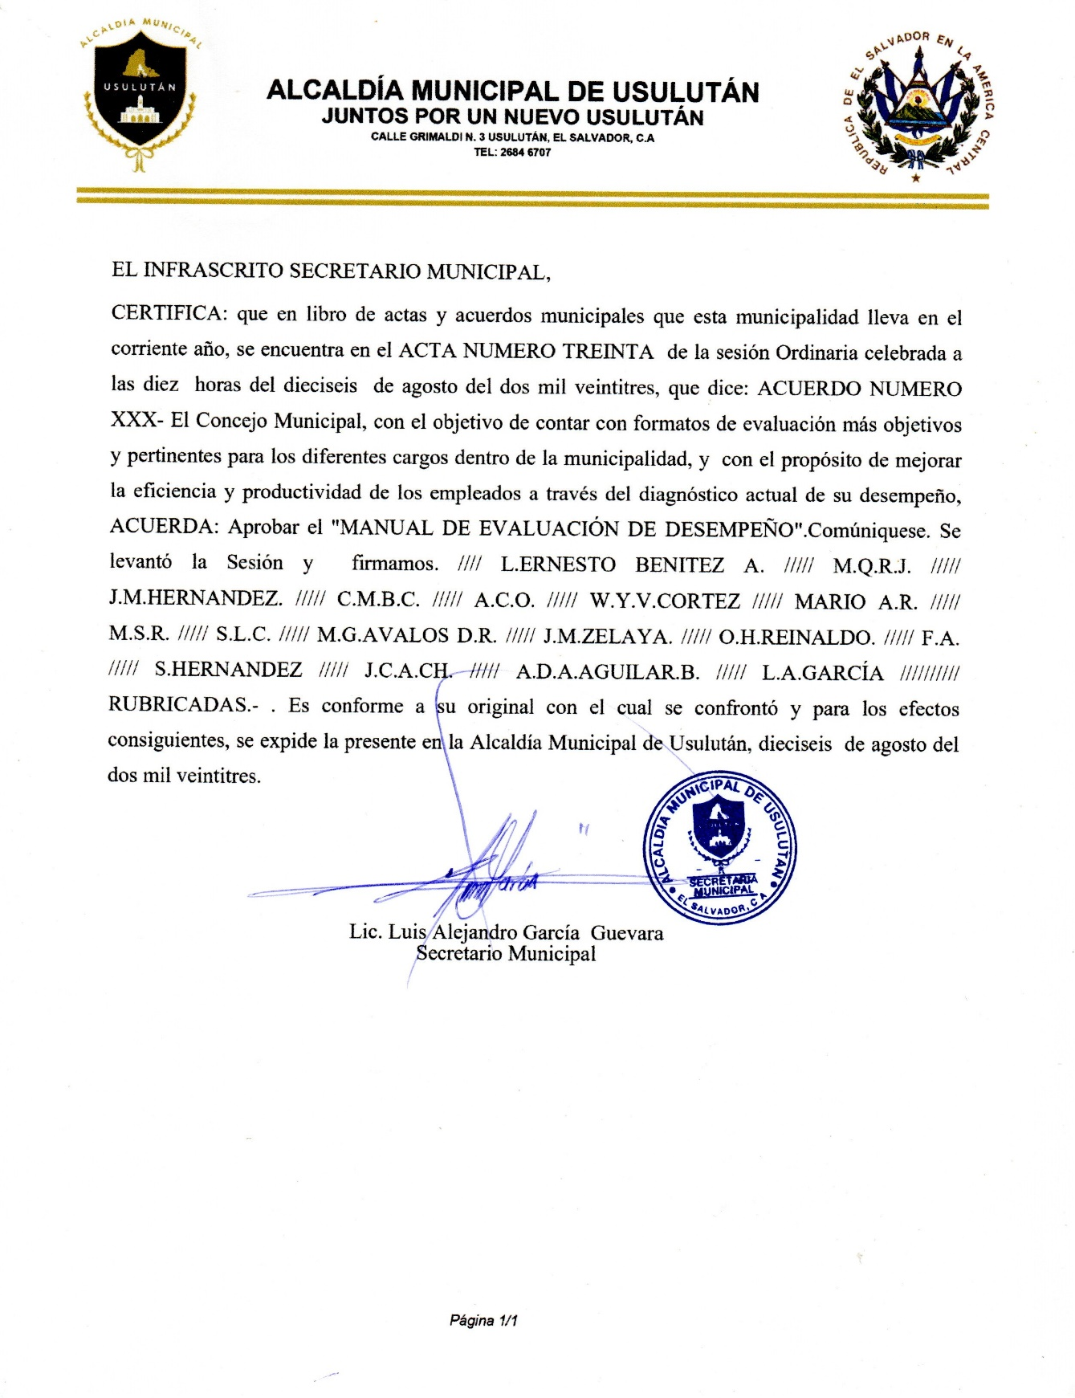

# PRESENTACIÓN

Según el Art.43 de la Ley de la Carrera Administrativa Municipal “La evaluación del desempeño es un instrumento de gestión que busca el mejoramiento y desarrollo de los servidores públicos de carrera.”

La formulación del presente manual de Evaluación de Desempeño tiene como objetivo, dotar a la Alcaldía Municipal de Usulután, de una herramienta técnica que permita evaluar el desempeño de los empleados Municipales con el propósito de mejorar la eficiencia, productividad y la atención a los contribuyentes y usuarios internos y externos, detectando los puntos débiles en el personal y fortaleciéndolos en las áreas que lo necesiten.

El manual tiene como finalidad principal regular el proceso de evaluación del desempeño del personal y servir como herramienta para la toma de decisiones en materia de recursos humanos, tales como: la capacitación y desarrollo de personal de acuerdo a las competencias individuales en busca de la idoneidad al puesto.

Se han diseñado procedimientos y formularios de fácil comprensión para los evaluadores y evaluados, dichos instrumentos posibilitaran una aplicación transparente y técnica; con indicadores y atributos principales prácticos, que reflejen de la mejor manera posible el potencial del personal de la Municipalidad de Usulután, desarrollando la Evaluación en cuatro niveles Gerencias, Jefaturas y sub Jefaturas, Auxiliares Administrativos, Auxiliares Operativos, CAM y Personal de Recolección de Desechos sólidos. La implementación de esta herramienta técnica permitirá determinar los puntos fuertes y debilidades, al mismo tiempo generar un clima organizacional convocante que promueva el trabajo en equipo, motivo por el cual se vuelve necesario e imprescindible la comprensión, el apoyo y la firme decisión de los participantes: Gerencia, Recursos Humanos y todos los empleados de la Municipalidad.

# OBJETIVOS DEL MANUAL

## OBJETIVO GENERAL

* Orientar y regular el proceso de evaluación de desempeño del personal de la municipalidad de Usulután, mediante un sistema de evaluación transparente, técnico y objetivo para medir el desempeño de los empleados conforme a la Ley de Carrera Administrativa Municipal.

## OBJETIVOS ESPECÍFICOS

* Medir el desempeño de los empleados municipales a fin de señalar constructivamente las deficiencias del empleado, con el objetivo de superarlas a través de capacitación de éstos a un puesto de trabajo idóneo a sus competencias y capacidades personales.
* Facilitar la ejecución eficiente de las evaluaciones en los diferentes niveles funcionariales de la administración municipal.
* Identificar el potencial del desarrollo de los empleados y estimular los deseos de superación personal de cada uno de estos.
* Contribuir al mejoramiento de las relaciones humanas, facilitando la comunicación interna entre el Concejo Municipal, jefaturas y empleados.

# BASE LEGAL

La elaboración, diseño e implementación del Manual de Evaluación del desempeño del personal de la Municipalidad de Usulután, encuentra su razón jurídica en diferentes normas, de los cuales se destacan los de mayor vinculación a efecto de que este instrumento administrativo muestre su fundamento legal.

## CÓDIGO MUNICIPAL

ART. 3, N° 4 La autonomía del Municipio se extiende a:

El nombramiento y remoción de los funcionarios y empleados de sus dependencias, de conformidad al Título VII de este Código;

ART. 110.Los municipios deberán establecer en su jurisdicción la Carrera Administrativa de conformidad a la ley de la materia y podrán asociarse con otros para el mismo fin.

## LEY DE LA CARRERA ADMINISTRATIVA MUNICIPAL

ART. 42. El desempeño laboral de los empleados de carrera deberá ser evaluado respecto de los objetivos del puesto de trabajo contenidos en los manuales correspondientes de acuerdo a las políticas, planes, programas y estrategias de la Municipalidad o Entidades Municipales, en el período a evaluar, teniendo en cuenta factores objetivos medibles, cuantificables y verificables; el resultado de esta evaluación será la calificación para dicho período.

Art. 46.- Los manuales de evaluación de desempeño laboral, deberán mantenerse debidamente actualizados y adecuados a las características del puesto de trabajo, circunstancias de desempeño del cargo y objetivos perseguidos por la municipalidad o entidad municipal.

ART. 81. Las Municipalidades y las demás Entidades Municipales están en la obligación de elaborar y aprobar manuales descriptores de cargos y categorías correspondientes a cada nivel y de requisitos necesarios para su desempeño; manuales reguladores del sistema retributivo que contemple parámetros para la fijación de los salarios, complementos por ascensos de categoría y demás que fueren necesarios; manuales sobre políticas, planes y programas de capacitación y; manuales de evaluación del desempeño laboral de funcionarios y empleados.

Evaluación del Desempeño y su Calificación.

Art. 42. El desempeño laboral de los empleados de carrera deberá ser evaluado respecto de los objetivos del puesto de trabajo contenidos en los manuales correspondientes de acuerdo a las políticas, planes, programas y estrategias de la Municipalidad o Entidades Municipales, en el período a evaluar, teniendo en cuenta factores objetivos medibles, cuantificables y verificables; el resultado de esta evaluación será la calificación para dicho período”.

Art. 43.- La evaluación del desempeño es un instrumento de gestión que busca el mejoramiento y desarrollo de los servidores públicos de carrera. Deberá tenerse en cuenta para:

1. Conceder estímulos a los empleados;

2. Formular programas de capacitación;

3. Otorgar becas y comisiones de estudio relacionados con el cargo o la gestión municipal;

4. Evaluar procesos de selección; y

5. Determinar la permanencia en el servicio.

Art. 44.- “La evaluación del desempeño laboral de los empleados deberá hacerse y calificarse al menos una vez por año, en los términos que determine el correspondiente manual. No obstante, si durante este período el Concejo Municipal o el alcalde, o la Máxima Autoridad Administrativa, recibe información debidamente sustentada de que el desempeño laboral de un empleado o funcionario es deficiente, podrá ordenar por escrito, que se le evalúe y califiquen sus servicios en forma inmediata.

Las evaluaciones serán registradas en el expediente del empleado o funcionario, en el Registro Municipal de la Carrera Administrativa Municipal y en el Registro Nacional de la Carrera Administrativa Municipal.”

Art. 45.- La calificación producto de la evaluación del desempeño laboral, deberá ser notificada al evaluado, quien en caso de inconformidad podrá solicitar al Concejo, y en su ausencia al Alcalde y en la ausencia de ambos a la Máxima Autoridad Administrativa, que se revise la evaluación practicada. La autoridad correspondiente designará a uno o más funcionarios idóneos para que realicen la revisión o practiquen una nueva evaluación, según el caso.

Art. 46.- Los manuales de evaluación de desempeño laboral, deberán mantenerse debidamente actualizados y adecuados a las características del puesto de trabajo, circunstancias de desempeño del cargo y objetivos perseguidos por la municipalidad o entidad municipal.

# PRINCIPIOS BÁSICOS QUE SUSTENTAN EL SISTEMA DE EVALUACIÓN DE DESEMPEÑO

* **El capital humano** es el recurso más importante del cual disponen las administraciones municipales para el cumplimiento de sus objetivos, por tal motivo debe apoyarle en su desarrollo para mejorar su desempeño y su nivel de vida.
* **La evaluación** se convierte en el indicador sobre el cual se toman decisiones, enfocadas en incentivar y motivar al evaluado para mejorar el ambiente de trabajo y la satisfacción del ciudadano.
* **El sistema de evaluación del desempeño** ha de ser flexible y adaptable a los diferentes niveles organizacionales y circunstancias que caracterizan la situación del empleado y lo suficientemente amigable para ser comprendido y aplicado por todos los usuarios.
* **El sistema de evaluación del desempeño** laboral se fundamenta en que todos evaluadores y evaluados están conocedores que este es un verdadero instrumento para medir y apoyar el desempeño laboral, impactando en la eficiencia de los procesos, el clima laboral y en el buen servicio.

# POLÍTICAS DE APLICACIÓN

4.1 COORDINACIÓN DE LA EVALUACIÓN:

UNIDAD DE RECURSOS HUMANOS – EN COORDINACIÓN CON GERENCIA GENERAL.

La Unidad de Recursos Humanos en conjunto con la Gerencia General, son los encargados de elaborar, actualizar y modificar las evaluaciones de desempeño, con relación a la estructura organizacional para cada período, adecuando y uniformando el proceso de evaluación en los niveles funcionariales contemplados en la carrera administrativa.

Corresponde al superior inmediato evaluar y calificar el desempeño laboral de los servidores públicos bajo su mando o quién ejerza la supervisión directa del empleado por calificar.

* 1. **EVALUADORES**

Los evaluadores son: Alcalde Municipal, Gerentes y los Jefes o sub jefes de cada área, en el caso especial de los agentes del CAM las evaluaciones son realizadas por el director, sub director, sargento o sub sargento. En este caso, han quedado debidamente identificados en la estructura organizativa establecida en el Manual Descriptor de Cargos y Categorías vigente de la municipalidad.

**FUENTES DE INFORMACIÓN.**

Las fuentes de información para el desarrollo de la evaluación del desempeño deben ser de origen interno de la municipalidad, utilizando un instrumento que mida el desempeño del empleado.

**CICLO DE EVALUACIÓN.**

El ciclo de evaluación es el periodo específico dentro del cual se llevará a cabo la evaluación del desempeño. Este período comprende un año que debe establecerse a conveniencia de la municipalidad y tiene que ser debidamente comunicado a los empleados. Se realizará en el mes de enero de cada año.

**FACTORES O ÁREAS DE DESEMPEÑO**

La Evaluación del Desempeño Laboral considera en su definición la existencia de factores o áreas de desempeño. Para efectos de este manual dichos factores o áreas se han ordenado de acuerdo a cada uno de los niveles funcionariales establecidos en la Ley de la Carrera Administrativa Municipal.

* **EVALUACIONES EXTRAORDINARIAS.**

En cualquier momento se podrá ordenar una evaluación de carácter extraordinario, siempre y cuando el área de interés presente un informe debidamente sustentado que el desempeño laboral de un empleado es deficiente. El informe deberá presentarlo al Gerente General, si fuere el caso, y este podrá ordenar por escrito que se le evalúe y califique de forma inmediata y notificar posteriormente el resultado a la Unidad de Recursos Humanos para que se anexe al expediente del empleado dicha evaluación.

* **EVALUACIONES ESPECIALES.**

1. Cuando el empleado fuese trasladado de forma funcional o nominal, el evaluador realizará la evaluación del periodo con el formato de evaluación correspondiente a las funciones del cargo en el que ha estado más tiempo desde la evaluación anterior y de contar con menos de 60 días de traslado la evaluación será realizada por el jefe inmediato anterior. (se harán dos evaluaciones 1 por el jefe anterior y 1 por el nuevo jefe inmediato)
2. El alcalde municipal como presidente de la comisión de la ley de la carrera administrativa municipal, podrá ordenar evaluaciones de desempeño especiales en cualquier momento del año, especialmente para la aplicación del manual del sistema retributivo y que los resultados de las evaluaciones sustenten la aplicación del sistema retributivo.

# ÁMBITO DE APLICACIÓN

El presente manual es de aplicación a todo el personal de Carrera Administrativa Municipal que labora en la Alcaldía Municipal de Usulután, así como también podrá ser aplicado al personal o funcionarios que no son de Carrera.

# CRITERIOS A EVALUAR

Los criterios a evaluar en el personal de la Alcaldía Municipal de Usulután se agrupan según al personal al que se encuentre dirigida la evaluación, dentro de las cuales se engloban:

* ***Para el nivel de Gerencia,* jefes y sub jefes**

1. Productividad (35%)
2. Liderazgo (30%)
3. Conducta laboral (35%)

* ***Para el personal Administrativo y técnico***

1. Productividad (35%)
2. Liderazgo (30%)
3. Conducta laboral (35%)

* ***Para el personal operativo***

1. Productividad y habilidades (35%)
2. Liderazgo (30%)
3. Conducta laboral (35%)

* ***Para el personal encargado de la recolección de desechos***

1. Productividad y habilidades (30%)
2. Seguridad y Salud Ocupacional (35%)
3. Conducta laboral (35%)

Cada puesto de trabajo tiene sus propias necesidades o exigencias y estas pueden ser realmente variadas, los criterios establecidos en el presente manual se definen según la siguiente clasificación.

**CRITERIOS DE EVALUACIÓN**

**CONOCIMIENTO TÉCNICO:** Nivel de conocimiento sobre el cargo que se desarrolla y manejo de aspectos legales en relación a él.

**PRODUCTIVIDAD:** Es el rendimiento laboral con el aprovechamiento de recursos asignados, cumpliendo las metas y objetivos asignados en un periodo de tiempo determinado. Se refiere al rendimiento laboral, el cumplimiento de metas, además de la capacidad y destreza que demuestran los empleados para la realización de una o varias actividades acordes a su puesto dentro de la municipalidad.

**LIDERAZGO:** es la capacidad y el proceso de influir, dirigir y apoyar a un grupo determinado para que trabajen con entusiasmo en el logro de objetivos comunes en pro de la municipalidad



PRODUCTIVIDAD

**CONDUCTA LABORAL:** Es el conjunto de comportamientos, actitudes personales de los/as empleados/as municipales al interior de la institución y durante el desarrollo de sus funciones.

**SEGURIDAD Y SALUD OCUPACIONAL:** toma las medidas de protección correspondientes al desarrollar su trabajo asegurando su salud y bienestar.

# RESULTADOS DE LA EVALUACIÓN

En el resultado final de la Evaluación se establecerá como nota mínima 0 y nota máxima 100. **La nota que la administración establece como límite para determinar si aprueba o no la evaluación es del 70% (es decir 7.0).** Esta nota servirá como un parámetro que indique las fortalezas de su desempeño y las recomendaciones de los factores que debe mejorar.

El resultado de la evaluación por empleado, será anexado al expediente laboral de cada uno, si este hubiese sido notificado oportunamente de su resultado, debiendo comprobarse con la firma del empleado. En caso el empleado no firmare por cualquier causa el resultado, el evaluador detallará la fecha y hora exacta en la que procedió a notificar, agregando la causa por la que él empleado no firmó.

Los resultados de la evaluación deberán ser tratados con toda discrecionalidad, y tendrá solamente acceso al resultado el mismo empleado, el Alcalde municipal, gerente general y los jefes involucrados en el proceso de evaluación.

El resultado de la evaluación de un empleado podrá ser de conocimiento por otro jefe de área, únicamente en caso que exista la posibilidad que el empleado fuese trasladado a esa nueva área.

Los/as evaluados al no estar de acuerdo con la evaluación tendrán el derecho de recurso de revisión, establecido en la Ley de la Carrera Administrativa, en el artículo 45, el cual se lee “la calificación producto de la evaluación del desempeño laboral, deberá ser notificada al evaluado, quien en caso de inconformidad podrá solicitar al Concejo, y en su ausencia al Alcalde y en la ausencia de ambos a la Máxima Autoridad Administrativa, que se revise la evaluación practicada. La autoridad correspondiente designará a uno o más funcionarios idóneos para que se realicen la revisión o practiquen una nueva evaluación según sea el caso” Art. 45 LCAM. La persona designada para realizar la nueva evaluación deberá tomar en cuenta la opinión del jefe inmediato consultando las razones por las que se asignó la calificación inicial.

Ya que LCAM no establece plazos la municipalidad establece a través del presente manual, que el evaluado tiene como plazo para presentar su inconformidad 5 días hábiles, y la revisión de su evaluación debe ser realizada en un máximo de 30 días calendario después de presentada la nota de inconformidad por el empleado.

# DISTRIBUCIÓN DE LOS EVALUADOS POR NIVELES FUNCIONALES

La Carrera Administrativa en el Titulo II, Capítulo I, expresa las funciones correspondientes a los niveles de carrera, Art. 5.-, identifica por su contenido funcionarial a los servidores públicos, y se clasifican en cuatro niveles, siendo nivel de jefaturas, técnico, soporte administrativo y operativo.

Por tal razón, se desarrollará evaluaciones del desempeño, para todos los y las empleadas de las áreas de la Municipalidad, con el objetivo de uniformar el procedimiento, así mismo, ha tomado en cuenta tres enfoques de evaluación, que se adaptan según el desempeño de funciones, elaborando así cuatro formatos:

* **Evaluación en el nivel de Gerencias, Jefaturas y sub jefaturas :** Es el utilizado para evaluar a todo servidor públicoque desempeñe funciones de jefatura, planificación y organización del trabajo tendentes a lograr los objetivos de la institución. **(Ver anexo 1)**

|  |  |
| --- | --- |
| **PERSONAL A EVALUAR** | **NOMBRE DEL PUESTO** |
| GERENCIA | Gerente General  Gerente Financiero  Gerente Tributario  Gerente Administrativo  Gerente de Servicios Ciudadanos  Gerente de Participación Ciudadana |
| JEFATURAS Y SUB JEFATURAS | Director del CAM  Sub director del CAM  Sargento / Sub Sargento  Auditor Interno  Oficial de Acceso a la Información  Oficial de Gestión Documental y Archivos  Jefe Jurídico  Delegado Contravencional  Coordinador EMPRE  Coordinador de la Unidad de Animales de compañía  Jefe Unidad de la Mujer  Jefe de Relaciones Publicas  Jefe de Gestión de Riesgos  Jefe de la Unidad Agropecuaria  Registrador Municipal  Jefe Medio Ambiente  Jefe Planificación y Desarrollo Institucional  Jefe de Gestión de Cooperación  Jefe UACI  Jefe Proveeduría  Jefe UATM  Jefe Catastro Empresas  Jefe Catastro Inmuebles  Jefe Cuentas Corrientes y Cobros  Jefe Recuperación de Mora  Contador Municipal  Jefe Presupuesto  Tesorero Municipal  Jefe Tecnologías de Información Municipal  Jefe Recursos Humanos  Jefe REF  Jefe de Administración de Mercados  Jefe de Proyección Social  Jefe de Cultura y Deportes  Jefe de Planificación y Desarrollo Urbano  Sub Jefe de Ordenamiento Territorial  Jefe de Prevención de la Violencia Juvenil  Coordinador Unidad de la Juventud  Encargado de la Filarmónica Municipal  Jefe de la Unidad de la Niñez y Adolescencia  Jefe de Servicios Municipales y Mantenimiento  Jefe de Rastro y tiangue  Sub Jefe de Aseo Municipal  Jefe de Alumbrado Publico  Jefe de Talleres  Sub Jefe de talleres  Coordinador de Salud y Seguridad en el Trabajo |

* **Evaluación al nivel administrativo:** Es el utilizado para evaluar a todos los servidores públicos que desempeñan funciones administrativas, así como los que también desempeñan funciones de apoyo administrativo. **(Ver anexo 2)**

|  |  |
| --- | --- |
| **PERSONAL A EVALUAR** | **NOMBRE DEL PUESTO** |
| PERSONAL ADMINISTRATIVO Y TÉCNICO | Encargado de Atención Empresarial  Secretarias  Auxiliares (de todas las unidades de la municipalidad)  Encargada/o de conmutador  Atención al cliente  Inspector de Catastro Inmueble  Inspector de Catastro Empresas  Notificadores  Auxiliar Jurídico  Encargado de Especies Municipales  Cajera/o  Director de la Academia de Microsoft |

* **Evaluación en el nivel Operativo:** Es el utilizado para evaluar a todos los servidores públicos que desempeñan funciones operativas en la municipalidad. **(Ver anexo 3)**

|  |  |
| --- | --- |
| **PERSONAL A EVALUAR** | **NOMBRE DEL PUESTO** |
| PERSONAL OPERATIVO Y DE CAMPO | Cabos y agentes del CAM  Ordenanzas  Motoristas  Cobradores de mercado  Fontaneros  Auxiliares de fontanero  Cocinera  Madre Educadora  Profesor de futbol  Profesor de natación  Cobradores de centros recreativos  Artesano municipal  Jardinero  Albañil  Auxiliar de albañilería  Limpieza de baño  Electricistas  Carpinteros  Auxiliar de mecánica automotriz  Podadores  Operador y Auxiliares de camión cisterna  Operador y Auxiliares de cargador frontal  Operador y Auxiliar de motoniveladora  Operador y Auxiliar de retroexcavadora |

* **Evaluación en el nivel Personal de Recolección de Desechos (Aseo Municipal)** Es el utilizado para evaluar a todo servidor público confunciones de apoyo a los servicios generales de recolección de desechos que brinda la municipalidad. **(Ver anexo 4)**

|  |  |
| --- | --- |
| **PERSONAL A EVALUAR** | **NOMBRE DEL PUESTO** |
| PERSONAL DE ASEO MUNICIPAL | Supervisor de limpieza  Peón de limpieza  Recolectores |

**ESCALA DE CALIFICACIÓN**

|  |  |  |
| --- | --- | --- |
| GRADO | PONDERACIÓN | DESCRIPCIÓN |
| A | **85-100** | EXCELENTE |
| B | **70-84** | DESTACADO |
| C | **56-69** | BUENO |
| D | **41-55** | NECESITA MEJORAR |
| E | **0-40** | DEFICIENTE |

**DESCRIPCIÓN DE LA ESCALA DE CALIFICACIÓN:**

|  |  |  |
| --- | --- | --- |
| **A** | **EXCELENTE:** El empleado demuestra logros extraordinarios y tienen un desempeño raramente igualado por otras personas en el trabajo que realiza. Además, busca, acepta y completa tareas fuera de sus responsabilidades, contribuyendo significativamente a la Alcaldía. Apto para ser promovido o recompensado. | **100%** |

|  |  |  |
| --- | --- | --- |
| **B** | **DESTACADO:** El empleado está realizando su trabajo de acuerdo a los requerimientos del puesto, logrando cumplir los objetivos municipales. | **84%** |

|  |  |  |
| --- | --- | --- |
| **C** | **BUENO:** No se cumplen en su totalidad las tareas asignadas, pero el empleado se esfuerza en lograrlo, aunque los resultados no sean los esperados. | **69%** |

|  |  |  |
| --- | --- | --- |
| **D** | **NECESITA MEJORAR:** El empleado no está realizando bien su trabajo, por lo que necesita medidas de acción inmediatas que contribuyan al desarrollo y mejora de su desempeño. | **55%** |

|  |  |  |
| --- | --- | --- |
| **E** | **DEFICIENTE:** El empleado está realizando un trabajo muy por debajo de lo esperado, por lo que debe dársele seguimiento inmediatamente a su desarrollo. | **40% O MENOS** |

Para el empleado resulta útil conocer los aspectos evaluados, reflexionar sobre ellos o dialogar con el evaluador u otros profesionales, ya que ello le permitirá ser más consciente de los puntos fuertes y de las áreas en las que debe mejorar, para así, tomar decisiones y acciones que se estimen convenientes para su desarrollo y satisfacción profesional.

|  |  |  |  |
| --- | --- | --- | --- |
| **PROCEDIMIENTO GENERAL DEL PROCESO DE EVALUACIÓN DE DESEMPEÑO** | | | |
| **Nº** | ACTIVIDAD | RESPONSABLE | FECHA DE EJECUCIÓN O TIEMPO |
| 1 | Coordinar la fecha de inicio de la evaluación. | Gerente General /Jefe de Recursos Humanos | Primera semana del mes de enero de cada año. |
| 2 | Enviar memorándum a todas las gerencias y jefaturas del periodo en el cual se desarrollarán las evaluaciones previa autorización de Gerencia. | Jefe de Recursos Humanos | Segunda semana del mes de enero de cada año. |
| 3 | Remitir vía correo electrónico institucional los formatos de evaluación a cada jefatura | Jefe de Recursos Humanos | Segunda semana del mes de enero de cada año. |
| 4 | Imprimir los formatos según la cantidad de auxiliares o sub alternos en cada unidad. | Gerentes y jefes de Unidades | Segunda semana del mes de enero de cada año. |
| 5 | Convocar al colaborador para explicarle el proceso de evaluación del desempeño. | Gerentes y jefes de Unidades o superiores inmediatos encargados de evaluar | De la segunda semana de enero a la segunda semana del mes de febrero. |
| 6 | Proceder a calificar cada uno de los criterios y factores | Gerentes y jefes de Unidades o superiores inmediatos encargados de evaluar | De la segunda semana de enero a la segunda semana del mes de febrero. |
| 7 | Finalizar la evaluación con observaciones o comentarios sobre el desempeño. | Gerentes y jefes de Unidades o superiores inmediatos encargados de evaluar | De la segunda semana de enero a la segunda semana del mes de febrero. |
| 8 | Notificar la evaluación al colaborador. | Gerentes y jefes de Unidades o superiores inmediatos encargados de evaluar | De la segunda semana de enero a la segunda semana del mes de febrero. |
| 9 | Realizar ajustes a la evaluación si procede después de escuchar las observaciones y opiniones del evaluado. | Gerentes y jefes de Unidades o superiores inmediatos encargados de evaluar | De la segunda semana de enero a la segunda semana del mes de febrero. |
| 10 | Firmar y sellar la evaluación, solicitando a su vez firma al evaluado si se encuentra satisfecho con esta. | Gerentes y jefes de Unidades o superiores inmediatos encargados de evaluar | De la segunda semana de enero a la segunda semana del mes de febrero. |
| 11 | Si el evaluado no está satisfecho redactar un acta en la que se expone se negó a firmar la evaluación. | Gerentes y jefes de Unidades o superiores inmediatos encargados de evaluar | De la segunda semana de enero a la segunda semana del mes de febrero. |
| 12 | Remitir las evaluaciones en formato físico a la Unidad de Recursos Humanos de la Municipalidad. | Gerentes y jefes de Unidades o superiores inmediatos encargados de evaluar | De la segunda semana de enero a la segunda semana del mes de febrero. |
| 13 | Anexar al expediente personal de cada empleado las evaluaciones remitidas por los jefes inmediatos | Unidad de Recursos Humanos | De la segunda semana de enero a la segunda semana del mes de febrero. |

|  |  |  |  |
| --- | --- | --- | --- |
| **PROCEDIMIENTO GENERAL DEL PROCESO DE EVALUACIÓN ESPECIAL** | | | |
| **Nº** | ACTIVIDAD | RESPONSABLE | FECHA DE EJECUCIÓN O TIEMPO |
| 1 | Coordinar la fecha de inicio de la evaluación. | Gerente General /Jefe de Recursos Humanos | Primera semana del mes de enero de cada año. |
| 2 | Enviar memorándum a todas las gerencias y jefaturas del periodo en el cual se desarrollarán las evaluaciones previa autorización de Gerencia. | Jefe de Recursos Humanos | Segunda semana del mes de enero de cada año. |
| 3 | Remitir vía correo electrónico institucional los formatos de evaluación a cada jefatura | Jefe de Recursos Humanos | Segunda semana del mes de enero de cada año. |
| 4 | Imprimir los formatos según la cantidad de auxiliares o sub alternos en cada unidad. | Gerentes y jefes de Unidades | Segunda semana del mes de enero de cada año. |
| 5 | Convocar al colaborador para explicarle el proceso de evaluación del desempeño. | Gerentes y jefes de Unidades o superiores inmediatos encargados de evaluar | De la segunda semana de enero a la segunda semana del mes de febrero. |
| 6 | El evaluador al verificar que el empleado a evaluar fue trasladado recientemente a su unidad o departamento tomará las consideraciones establecidas en el presente manual. | Gerentes y jefes de Unidades o superiores inmediatos encargados de evaluar | De la segunda semana de enero a la segunda semana del mes de febrero. |
| 7 | El evaluador realizará la evaluación del periodo con el formato de evaluación correspondiente a las funciones del cargo en el que ha estado más tiempo desde la evaluación anterior (por lo que si el empleado cambio de funciones operativas a administrativas es necesario verificar el cambio de formato) y de contar con menos de 60 días de traslado la evaluación será realizada por el jefe inmediato anterior utilizando el formato correspondiente a su cargo anterior. | Gerentes y jefes de Unidades o superiores inmediatos encargados de evaluar | De la segunda semana de enero a la segunda semana del mes de febrero. |
| 8 | Proceder a calificar cada uno de los criterios y factores | Gerentes y jefes de Unidades o superiores inmediatos encargados de evaluar | De la segunda semana de enero a la segunda semana del mes de febrero. |
| 9 | Finalizar la evaluación con observaciones o comentarios sobre el desempeño. | Gerentes y jefes de Unidades o superiores inmediatos encargados de evaluar | De la segunda semana de enero a la segunda semana del mes de febrero. |
| 10 | Notificar la evaluación al colaborador. | Gerentes y jefes de Unidades o superiores inmediatos encargados de evaluar | De la segunda semana de enero a la segunda semana del mes de febrero. |
| 11 | Realizar ajustes a la evaluación si procede después de escuchar las observaciones y opiniones del evaluado. | Gerentes y jefes de Unidades o superiores inmediatos encargados de evaluar | De la segunda semana de enero a la segunda semana del mes de febrero. |
| 12 | Firmar y sellar la evaluación, solicitando a su vez firma al evaluado si se encuentra satisfecho con esta. | Gerentes y jefes de Unidades o superiores inmediatos encargados de evaluar | De la segunda semana de enero a la segunda semana del mes de febrero. |
| 13 | Si el evaluado no está satisfecho redactar un acta en la que se expone se negó a firmar la evaluación. | Gerentes y jefes de Unidades o superiores inmediatos encargados de evaluar | De la segunda semana de enero a la segunda semana del mes de febrero. |
| 14 | Remitir las evaluaciones en formato físico a la Unidad de Recursos Humanos de la Municipalidad. | Gerentes y jefes de Unidades o superiores inmediatos encargados de evaluar | De la segunda semana de enero a la segunda semana del mes de febrero. |
| 15 | Anexar al expediente personal de cada empleado las evaluaciones remitidas por los jefes inmediatos | Unidad de Recursos Humanos | De la segunda semana de enero a la segunda semana del mes de febrero. |

# REVISIÓN Y ACTUALIZACIÓN

La revisión del presente manual se llevará a cabo cada 2 años para la verificación de cambios dentro del conjunto de requisitos y demandas de los cargos existentes en la Municipalidad, su estructura organizativa y funcional, así como en su realidad en general.

La unidad encargada de planificar, organizar y ejecutar el proceso de revisión y actualización del presente manual será la unidad de Planificación y Desarrollo Institucional en coordinación con la Unidad de Recursos Humanos en coordinación con un equipo técnico conformado por funcionarios y jefaturas de la municipalidad y designado por el concejo para tal efecto como se realizó en el Acta Treinta Acuerdo XV de fecha 10 de Agosto de 2022 en cual se nombró la Comisión de Actualización de la Normativa Interna de la Municipalidad de Usulután.

# RECEPCIÓN Y REGISTRO DE LA EVALUACIÓN

1. El Evaluador (jefe inmediato) entregara las evaluaciones del desempeño a la Unidad de Recursos Humanos a más tardar tres días hábiles después de terminado el tiempo establecido en el presente manual.
2. En caso de que el formulario, haya sido llenado incorrectamente, la Unidad de Recursos Humanos devolverá a quien corresponda la evaluación al desempeño para que lo llene en la forma debida, el evaluador tendrá un plazo de tres días hábiles, contando desde la fecha en que se dé por recibido el anterior formulario con las observaciones que la Unidad de Recursos Humanos haga

# GLOSARIO DE TÉRMINOS:

**Criterios:** En el marco de la realización de la evaluación del desempeño, se entiende a los criterios como como los requisitos de calidad para el resultado de una evaluación del desempeño.

**Desempeño:** Cumplimiento de los resultados esperados de las funciones y competencias requeridas para la ejecución del puesto de trabajo.

**Evaluación:** Es toda actividad que se utiliza para determinar el rendimiento en cualquier tarea y alcanzar un mejoramiento continuo con objetivos y metas debidamente establecidos.

**Evaluación del Desempeño:** es un proceso donde se estima el grado de efectividad con el que las personas realizan las actividades y responsabilidades de los puestos que desarrollan.

**Experiencia:** es la capacidad de ampliar, actualizar y poner en práctica su conocimiento técnico y la intención de transferirlos a otros, para contribuir al enriquecimiento y desarrollo organizacional.

**Evaluador:** persona responsable de realizar la evaluación del desempeño laboral, debe ser siempre el superior inmediato del empleado quien ha observado su desempeño por un periodo no menos a seis meses.

**Instrumentos de evaluación**: mecanismo o medio diseñado para realizar la evaluación del desempeño laboral de los empleados de carrera o en período de prueba.

**Resultados:** Salida o producto, tangible o intangible, de cualquier categoría genérica (una factura, un dispositivo clínico, un servicio o un producto intermedio), fruto de un proceso o conjunto de procesos y actividades.

**Ley de la carrera administrativa**: es la ley que tiene como objeto desarrollar los principios constitucionales relativos a la carrera administrativa municipal y garantizar la eficiencia del Régimen Administrativo Municipal mediante el ofrecimiento de igualdad de oportunidades para el ingreso al servicio público municipal, la capacitación permanente, la estabilidad en el cargo y la posibilidad de ascensos y traslados.

# ANEXOS DE FORMATOS DE EVALUACIÓN DE DESEMPEÑO

## Anexo 1: Formato de Gerencias y Jefaturas y Sub Jefaturas

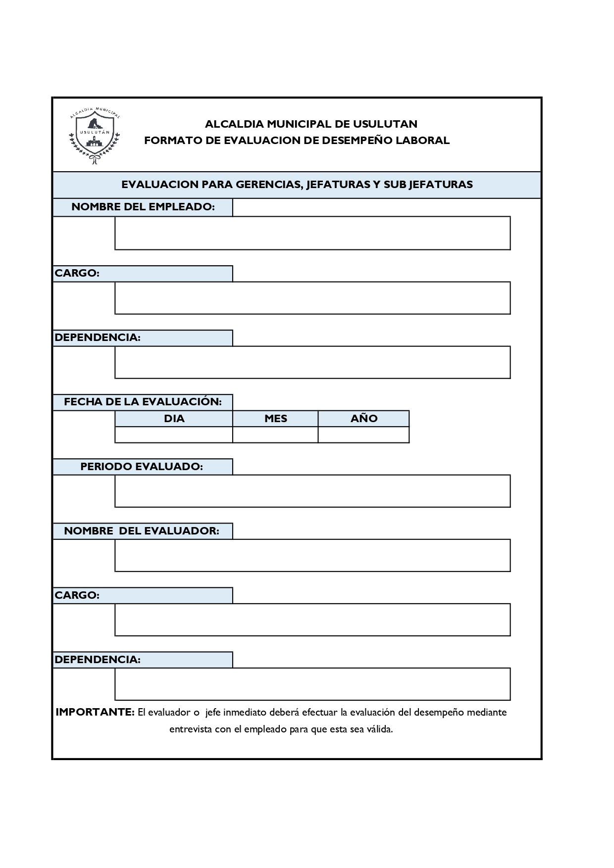

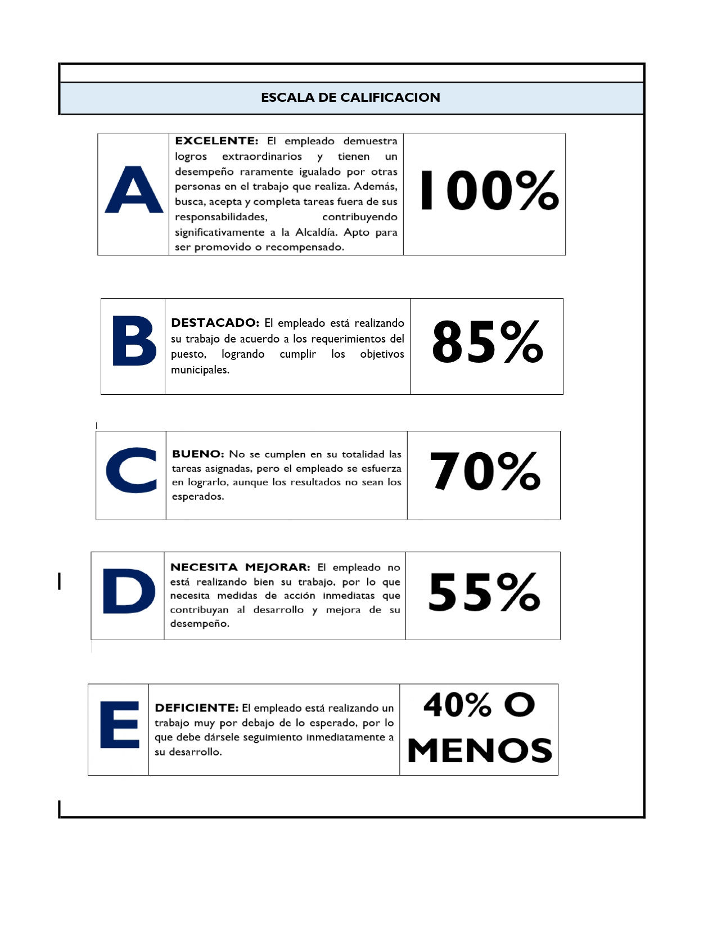





## Anexo 2: Formato de Personal Administrativo

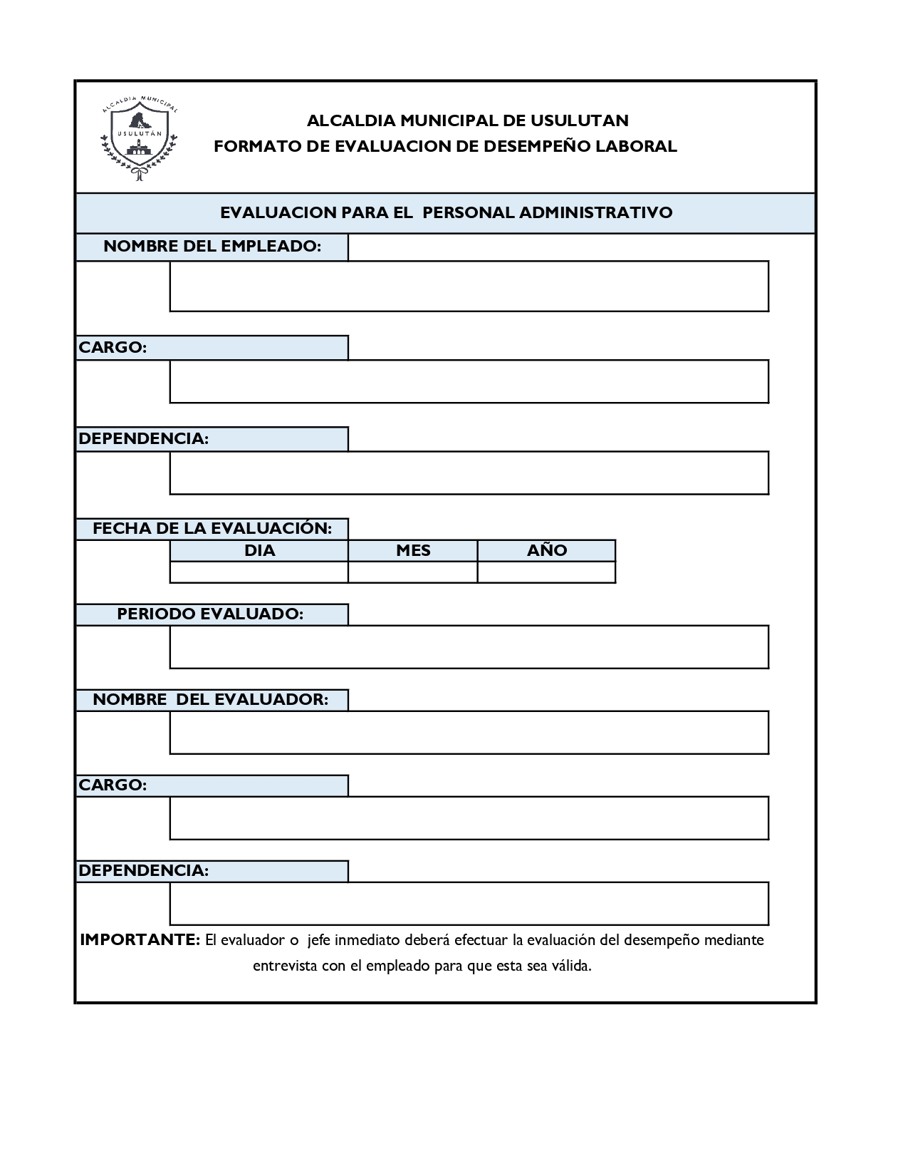







## Anexo 3: Formato de Personal Operativo

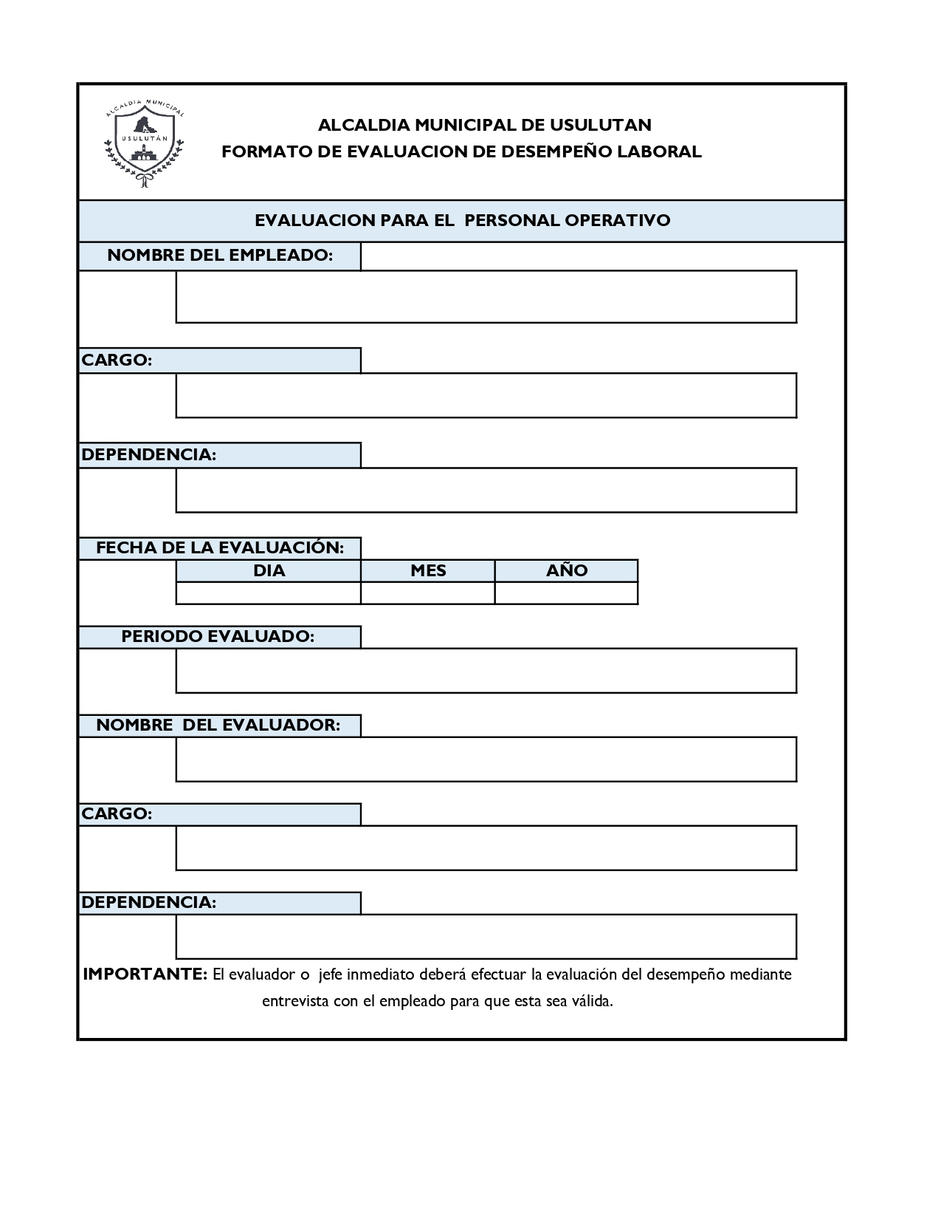







## Anexo 4: Formato de Personal de Recolección de Desechos Sólidos

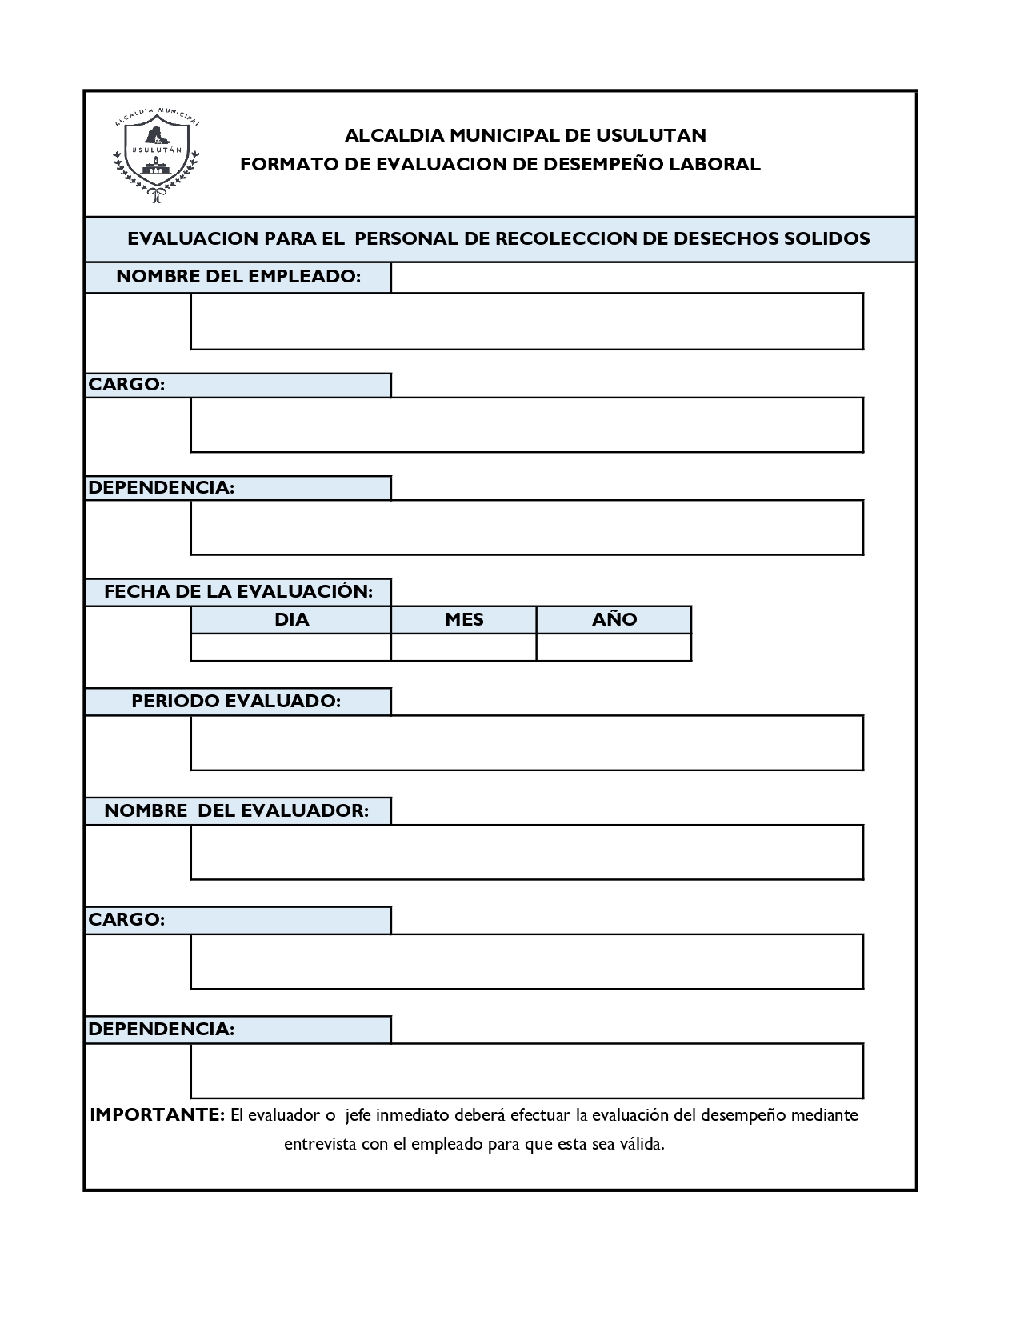







## Anexo 5 : Formato de Personal de Cuerpo de Agentes Municipales

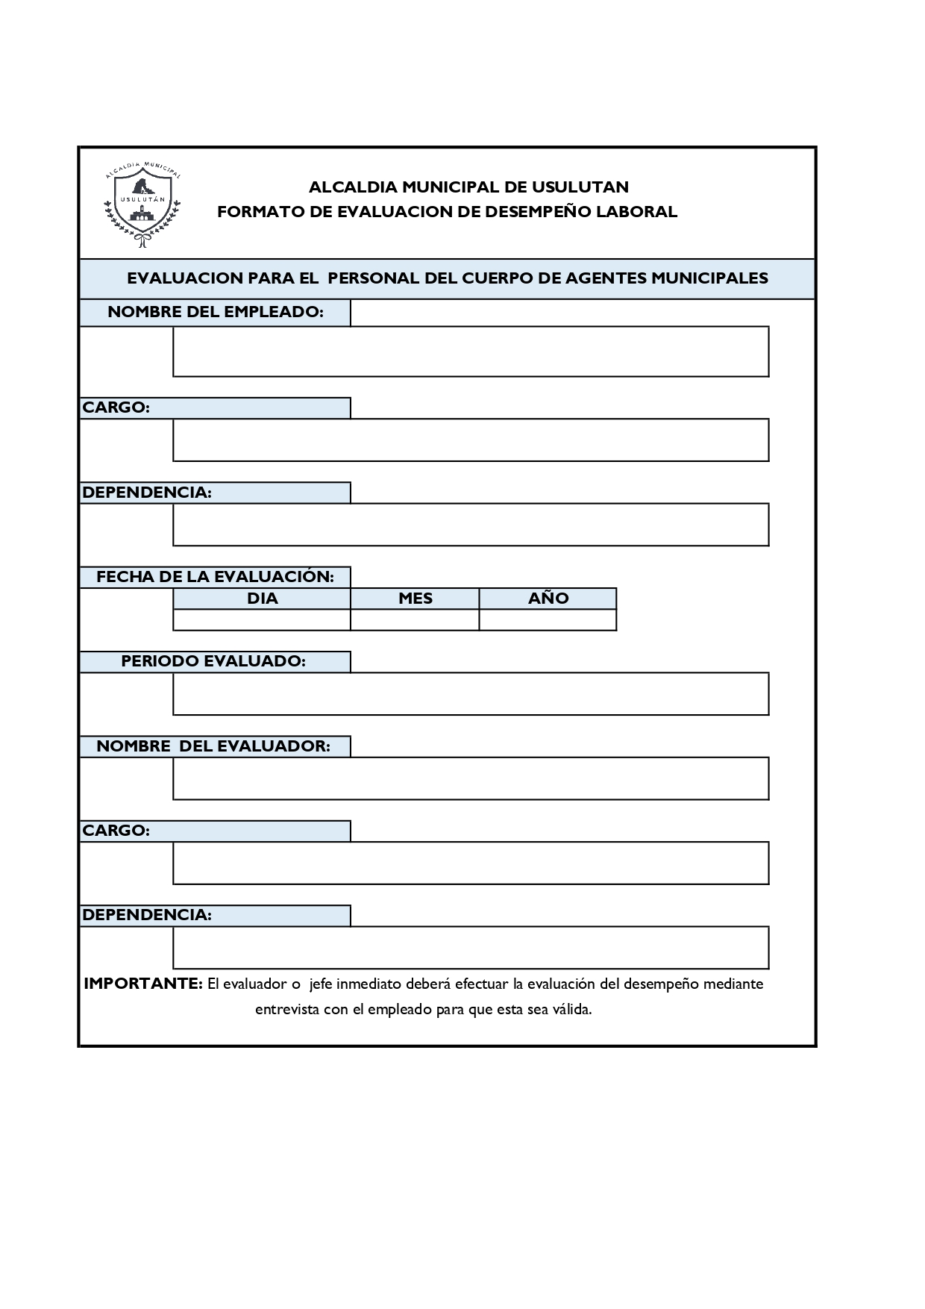

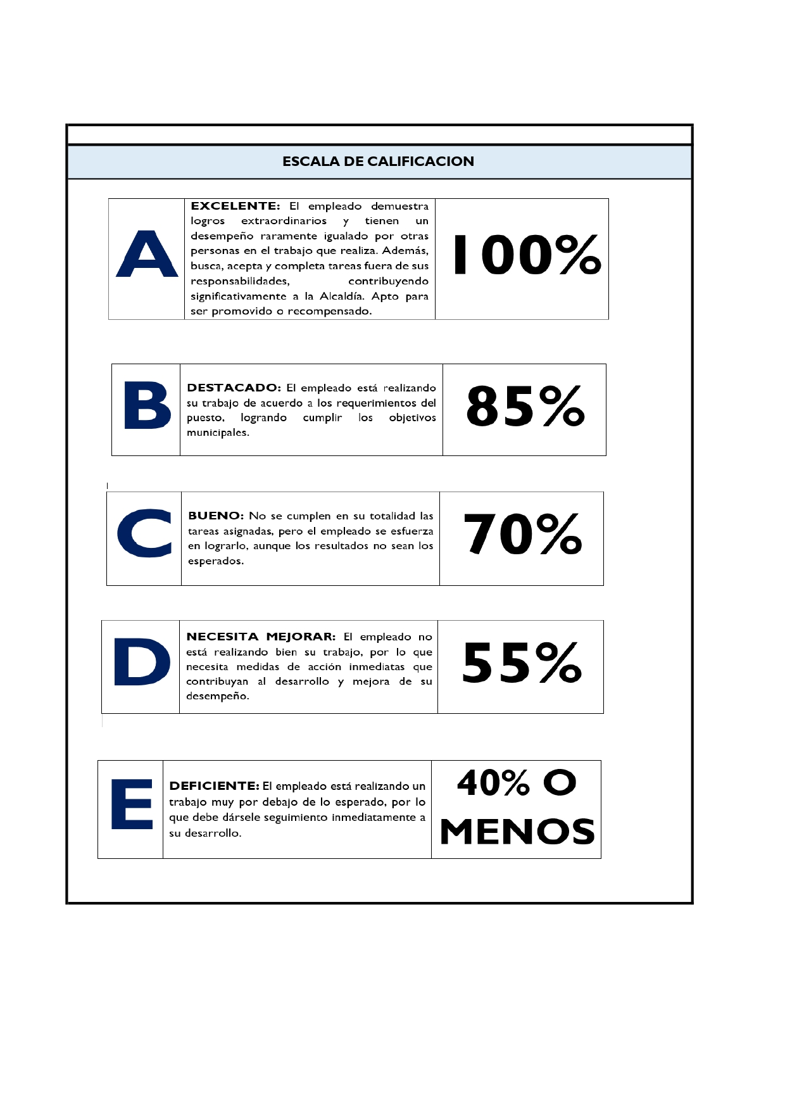



|  |
| --- |
| Alcaldía Municipal de Usulután  **Anexo Nº6**  RESUMEN DE CALIFICACIONES DEL DESEMPEÑO LABORAL  EVALUACIÓN PARA GERENCIAS, JEFATURAS y SUB JEFATURAS DE LA MUNICIPALIDAD |

|  |  |  |  |  |  |  |  |  |  |
| --- | --- | --- | --- | --- | --- | --- | --- | --- | --- |
| **NO.** | **NOMBRE DEL PERSONAL EVALUADO** | **CARGO** | **CALIFICACIÓN** | | | | | | **CALIFICACIÓN OBTENIDA:**  GRADO A: EXCELENTE GRADO B: DESTACADO GRADO C: BUENO GRADO D: NECESITA MEJORAR GRADO E: DEFICIENTE |
| **PUNTAJE**  **PUNTAJE** | **EXCELENTE**  **86- 100** | **DESTACADO**  **71-85** | **BUENO**  **56-70** | **NECESITA MEJORAR**  **41-55** | **DEFICIENTE**  **0 - 40** |
|  |  |  |  |  |  |  |  |  |  |
|  |  |  |  |  |  |  |  |  |  |
|  |  |  |  |  |  |  |  |  |  |
|  |  |  |  |  |  |  |  |  |  |
|  |  |  |  |  |  |  |  |  |  |
|  |  |  |  |  |  |  |  |  |  |

|  |  |
| --- | --- |
|  |  |
| **Nombre y Firma de Jefe de Recursos Humanos** | **Nombre y Firma de Alcalde Municipal (si no existe Gerencia General) o Gerente General** |

|  |
| --- |
| Alcaldía Municipal de Usulután  **Anexo Nº7**  RESUMEN DE CALIFICACIONES DEL DESEMPEÑO LABORAL  EVALUACIÓN PARA PERSONAL ADMINISTRATIVO Y TÉCNICO |

|  |  |  |  |  |  |  |  |  |  |
| --- | --- | --- | --- | --- | --- | --- | --- | --- | --- |
| **NO.** | **NOMBRE DEL PERSONAL EVALUADO** | **CARGO** | **CALIFICACIÓN** | | | | | | **CALIFICACIÓN OBTENIDA:**  GRADO A: EXCELENTE GRADO B: DESTACADO GRADO C: BUENO GRADO D: NECESITA MEJORAR GRADO E: DEFICIENTE |
| **PUNTAJE**  **PUNTAJE** | **EXCELENTE**  **86- 100** | **DESTACADO**  **71-85** | **BUENO**  **56-70** | **NECESITA MEJORAR**  **41-55** | **DEFICIENTE**  **0 - 40** |
|  |  |  |  |  |  |  |  |  |  |
|  |  |  |  |  |  |  |  |  |  |
|  |  |  |  |  |  |  |  |  |  |
|  |  |  |  |  |  |  |  |  |  |
|  |  |  |  |  |  |  |  |  |  |

|  |  |
| --- | --- |
|  |  |
| **Nombre y Firma de Jefe de Recursos Humanos** | **Nombre y Firma de Alcalde Municipal (si no existe Gerencia General) o Gerente General** |
|  |  |

|  |
| --- |
| Alcaldía Municipal de Usulután  **Anexo Nº8**  RESUMEN DE CALIFICACIONES DEL DESEMPEÑO LABORAL  EVALUACIÓN PARA PERSONAL OPERATIVO |

|  |  |  |  |  |  |  |  |  |  |
| --- | --- | --- | --- | --- | --- | --- | --- | --- | --- |
| **NO.** | **NOMBRE DEL PERSONAL EVALUADO** | **CARGO** | **CALIFICACIÓN** | | | | | | **CALIFICACIÓN OBTENIDA:**  GRADO A: EXCELENTE GRADO B: DESTACADO GRADO C: BUENO GRADO D: NECESITA MEJORAR GRADO E: DEFICIENTE |
| **PUNTAJE**  **PUNTAJE** | **EXCELENTE**  **86- 100** | **DESTACADO**  **71-85** | **BUENO**  **56-70** | **NECESITA MEJORAR**  **41-55** | **DEFICIENTE**  **0 - 40** |
|  |  |  |  |  |  |  |  |  |  |
|  |  |  |  |  |  |  |  |  |  |
|  |  |  |  |  |  |  |  |  |  |
|  |  |  |  |  |  |  |  |  |  |
|  |  |  |  |  |  |  |  |  |  |
|  |  |  |  |  |  |  |  |  |  |

|  |  |
| --- | --- |
|  |  |
| **Nombre y Firma de Jefe de Recursos Humanos** | **Nombre y Firma de Alcalde Municipal (si no existe Gerencia General) o Gerente General** |
|  |  |

|  |
| --- |
| Alcaldía Municipal de Usulután  **Anexo Nº9**  RESUMEN DE CALIFICACIONES DEL DESEMPEÑO LABORAL  EVALUACIÓN PARA PERSONAL ENCARGADO DE LA RECOLECCIÓN DE DESECHOS |

|  |  |  |  |  |  |  |  |  |  |
| --- | --- | --- | --- | --- | --- | --- | --- | --- | --- |
| **NO.** | **NOMBRE DEL PERSONAL EVALUADO** | **CARGO** | **CALIFICACIÓN** | | | | | | **CALIFICACIÓN OBTENIDA:**  GRADO A: EXCELENTE GRADO B: DESTACADO GRADO C: BUENO GRADO D: NECESITA MEJORAR  GRADO E: DEFICIENTE |
| **PUNTAJE**  **PUNTAJE** | **EXCELENTE**  **86- 100** | **DESTACADO**  **71-85** | **BUENO**  **56-70** | **NECESITA MEJORAR**  **41-55** | **DEFICIENTE**  **0 - 40** |
|  |  |  |  |  |  |  |  |  |  |
|  |  |  |  |  |  |  |  |  |  |
|  |  |  |  |  |  |  |  |  |  |
|  |  |  |  |  |  |  |  |  |  |
|  |  |  |  |  |  |  |  |  |  |

|  |  |
| --- | --- |
|  |  |
| **Nombre y Firma de Jefe de Recursos Humanos** | **Nombre y Firma de Alcalde Municipal (si no existe Gerencia General) o Gerente General** |
|  |  |

|  |
| --- |
| Alcaldía Municipal de Usulután  **Anexo Nº10**  RESUMEN DE CALIFICACIONES DEL DESEMPEÑO LABORAL  EVALUACIÓN PARA PERSONAL DEL CUERPO DE AGENTES MUNICIPALES (CAM) |

|  |  |  |  |  |  |  |  |  |  |
| --- | --- | --- | --- | --- | --- | --- | --- | --- | --- |
| **NO.** | **NOMBRE DEL PERSONAL EVALUADO** | **CARGO** | **CALIFICACIÓN** | | | | | | **CALIFICACIÓN OBTENIDA:**  GRADO A: EXCELENTE GRADO B: DESTACADO GRADO C: BUENO GRADO D: NECESITA MEJORAR  GRADO E: DEFICIENTE |
| **PUNTAJE**  **PUNTAJE** | **EXCELENTE**  **86- 100** | **DESTACADO**  **71-85** | **BUENO**  **56-70** | **NECESITA MEJORAR**  **41-55** | **DEFICIENTE**  **0 - 40** |
|  |  |  |  |  |  |  |  |  |  |
|  |  |  |  |  |  |  |  |  |  |
|  |  |  |  |  |  |  |  |  |  |
|  |  |  |  |  |  |  |  |  |  |

|  |  |
| --- | --- |
|  |  |
| **Nombre y Firma de Jefe de Recursos Humanos** | **Nombre y Firma de Alcalde Municipal (si no existe Gerencia General) o Gerente General** |
|  |  |